DISTRIBUCIÓN Y VULNERABILIDAD DE LOS HÁBITATS MARINOS ASOCIADOS A LA PESQUERÍA DE VERDILLO (Paralabrax nebulifer) EN LA REGIÓN PACÍFICO NORTE DE BAJA CALIFORNIA SUR
1. Introducción
La costa occidental de Baja California Sur representa una de las regiones más biodiversas y productivas del Pacífico mexicano Esta región forma parte del sistema de la Corriente de California, uno de los sistemas de surgencia más productivos del mundo, donde la interacción de factores oceanográficos, como los afloramientos estacionales, sostienen una gran diversidad de hábitats costeros y marinos. A lo largo de este corredor se localizan extensos fondos rocosos, praderas de macroalgas, bosques de kelp y áreas de manglares costeros, que en conjunto brindan refugio, alimentación y zonas de reproducción a numerosas especies de invertebrados y peces demersales, entre ellos el verdillo (Paralabrax nebulifer), especie objetivo de una pesquería artesanal relevante para varias comunidades costeras.
2. Distribución y características de los hábitats clave
Los hábitats predominantes incluyen:
a) Arrecifes rocosos:
Los arrecifes rocosos constituyen el hábitat principal para especies demersales como el verdillo, la langosta roja (Panulirus interruptus) y el abulón (Haliotis spp.). Su complejidad estructural provee refugio, alimento y sitios de reproducción. Zertuche-González (2003) y Vázquez et al. (2012) destacan que estos hábitats son zonas críticas de alta biodiversidad.
Ubicación:
- Punta Abreojos: Fondos rocosos poco profundos (5-20 m) con parches de algas y grietas.
- La Bocana: Transición entre bancos rocosos y fondos arenosos, con parches de Gelidium.
- Bahía Asunción: Arrecifes rocosos intermareales y submareales con rica fauna de invertebrados.
- Bahía Tortugas: arrecifes rocosos profundos y zonas mixtas de rocas y arena.
b) Bosques de macroalgas
Los bosques de Gelidium robustum y Macrocystis pyrifera son clave como refugio y zonas de alimentación de juveniles de peces e invertebrados. Su productividad depende de la estabilidad térmica; eventos como El Niño pueden causar regresiones (Tegner & Dayton, 2000).
En México el Gelidium robustum, se distribuye desde Isla Coronado hasta Bahía Magdalena, pero los mantos de mayor densidad llegan hasta la zona de Punta Abreojos (Hernandez-Guerrero, 1997)
En la región Pacífico Norte existe una amplia distribución y explotación de Gelidium principalmente en las localidades de Bahía Asunción y Bahía Tortugas categorizadas por zonas en el estudio realizado por Hernández Guerrero en 1997 sobre la cosecha de esta especie (Figura 1).
El sitio “Arvin” localizado en Bahía Tortugas (Figura 2) cuenta con un paisaje determinado por macroflora, donde hasta los 10 metros desde la costa a 2m de profundidad el pasto marino Phyllospadix scouleri es la especies mas abundante. Entre los 20 y 30 metros a 4 m de profundidad el alga gigante Macrocystis pyrifera mezclada con Sargassum mutucum fueron las especies dominantes. A partir de los 35m hacia el centro de la Bahía, aprox 5m de profundidad el pasto marino Zostera marina fue la especie más abundante
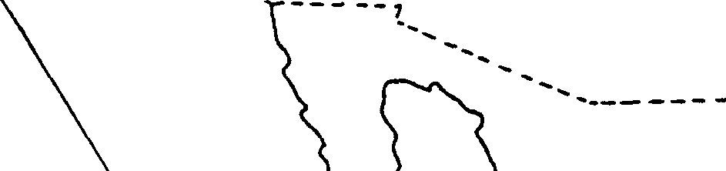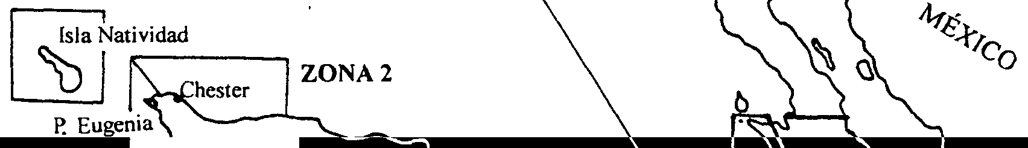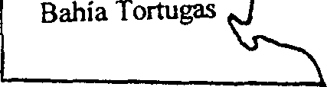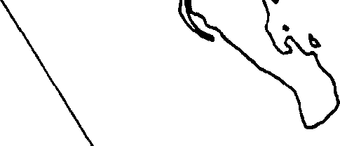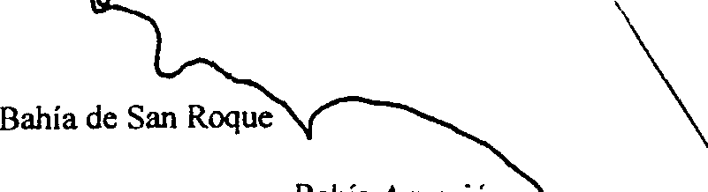

ZONA 1

P. Quebrada

Puerto Escondido

ZONA 4

ZONA 5

Bahía Asunción

27” OO’

ZONA 6

115” OO’

114” 00
Figura 1. Zonas de estudio y distribución de Gelidium robustrum en la región Pacífico Norte (Tomado de Hernández-Guerrero, 1997)

c) Fondos arenosos y zonas mixtas
Entre bancos rocosos, los fondos arenosos proveen zonas de paso para especies móviles y sitios de asentamiento de juveniles. En combinación con la pesca de trampas, estos fondos pueden sufrir compactación local (Morgan & Chuenpagdee, 2003).
Arrecifes rocosos: Piedra del Lobo en La Bocana (26° 45' N; 113° 43' O), Rincón de Mendez (27° 38' N; 114° 51' O) y Piedra de Trini en Bahía Tortugas (27° 39' N; 114° 54' O), donde las especies de flora dominantes son las algas pardas Macrocystis pyrifera y Eisenia arborea además de algas coralinas
En el estudio realizado por Fernández de Lara (2005) se realizaron transectos en diferentes sitios de estudio desde Bahía Asunción a Bahía Tortugas donde se documentó la presencia de sustrato generalmente rocoso desde cantos rodados en la zona intermareal hasta sedimento fino en la zona submareal superior y la flora dominante estuvo representada por dos especies de algas pardas Eisenia arborea y Nacrocystis pyrifera y dos especies de pastos marinos Phyllospadix scouleri y Zostera marina. En contraste, en la zona de Bahía Vizcaíno el sustrato está formado por plataformas de roca sedimentaria sobrepuestas “tepetate” y la especie de pasto marino dominante fue Phyllospadix torreyi (Tabla 1)
Tabla 1. Características físicas y flora dominante de los sitios ubicados en la zona de Bahía Asunción, Bahía Tortugas, Punta Eugenia y Bahía Sebastián Vizcaíno (Tomado de Fernandez de Lara, 2005).
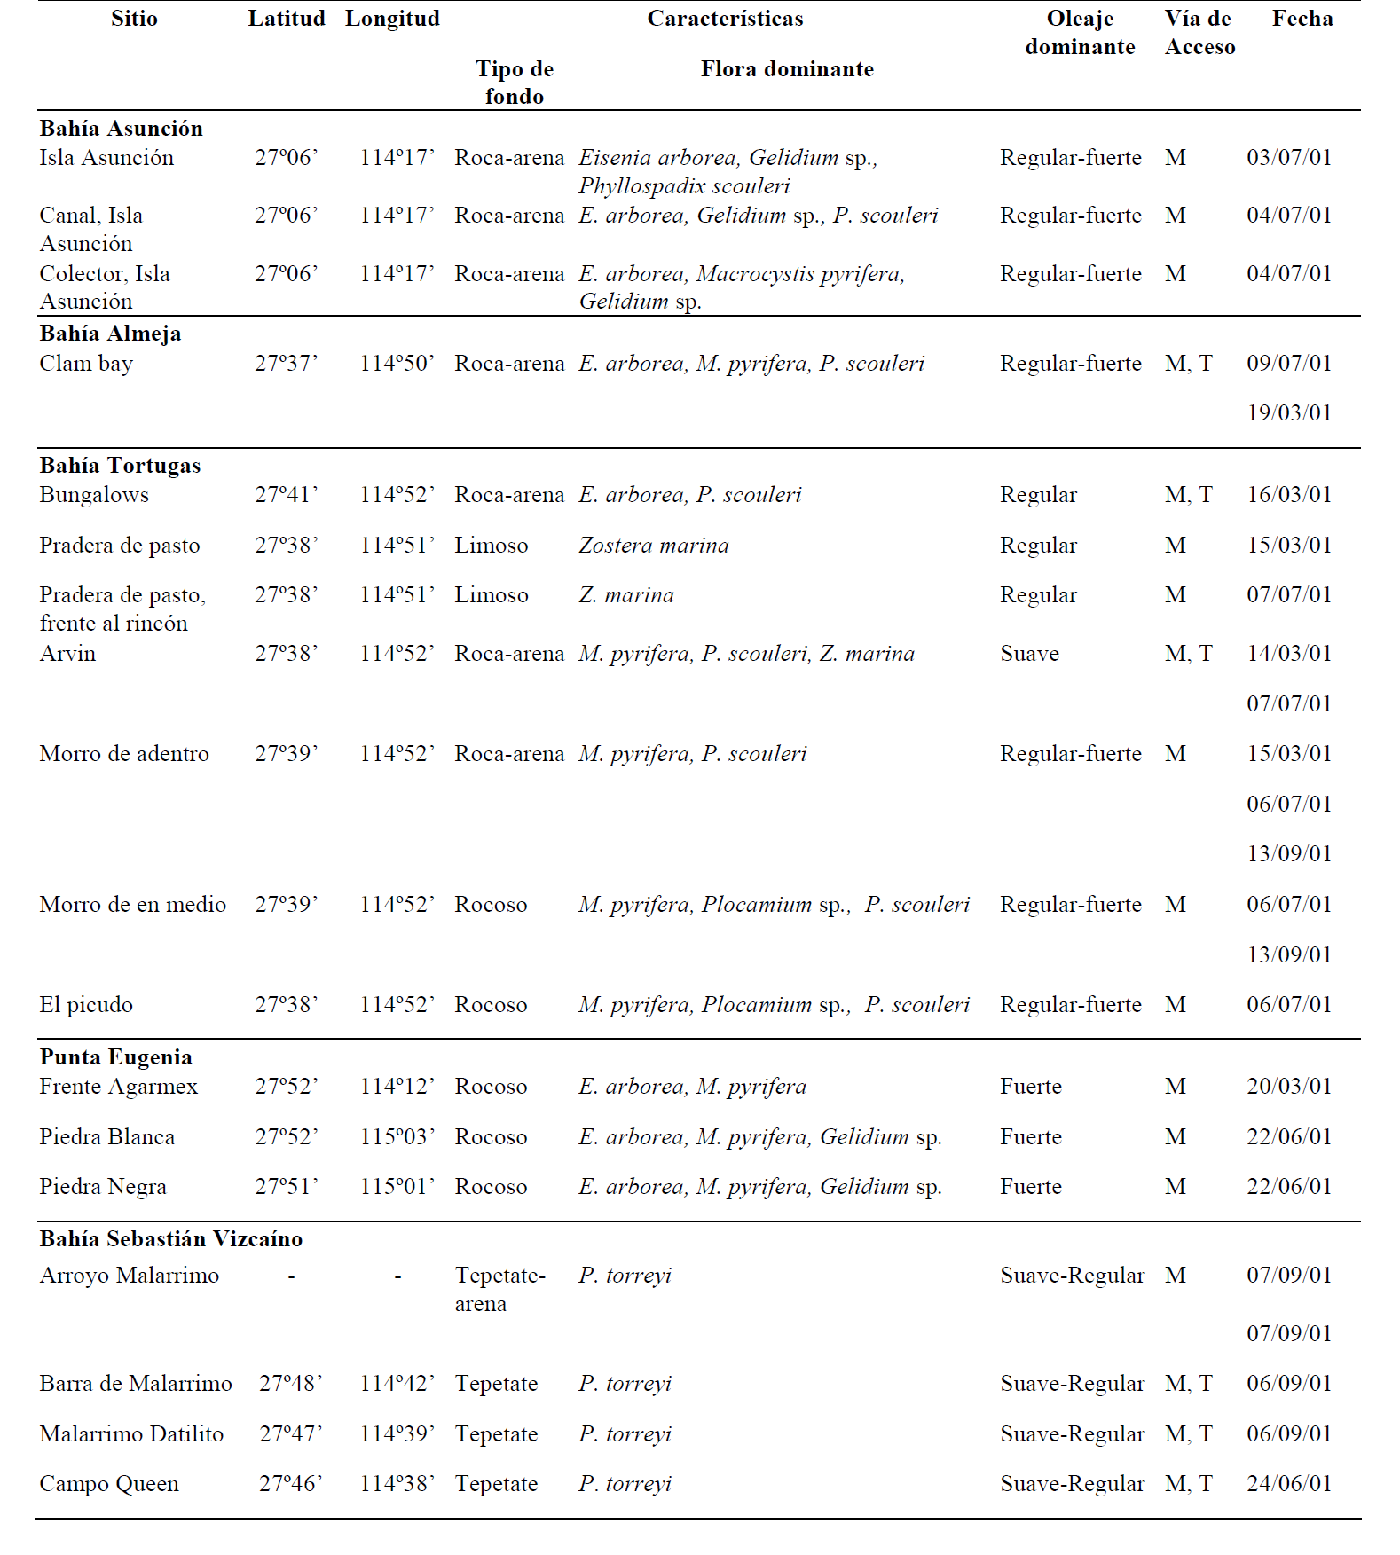
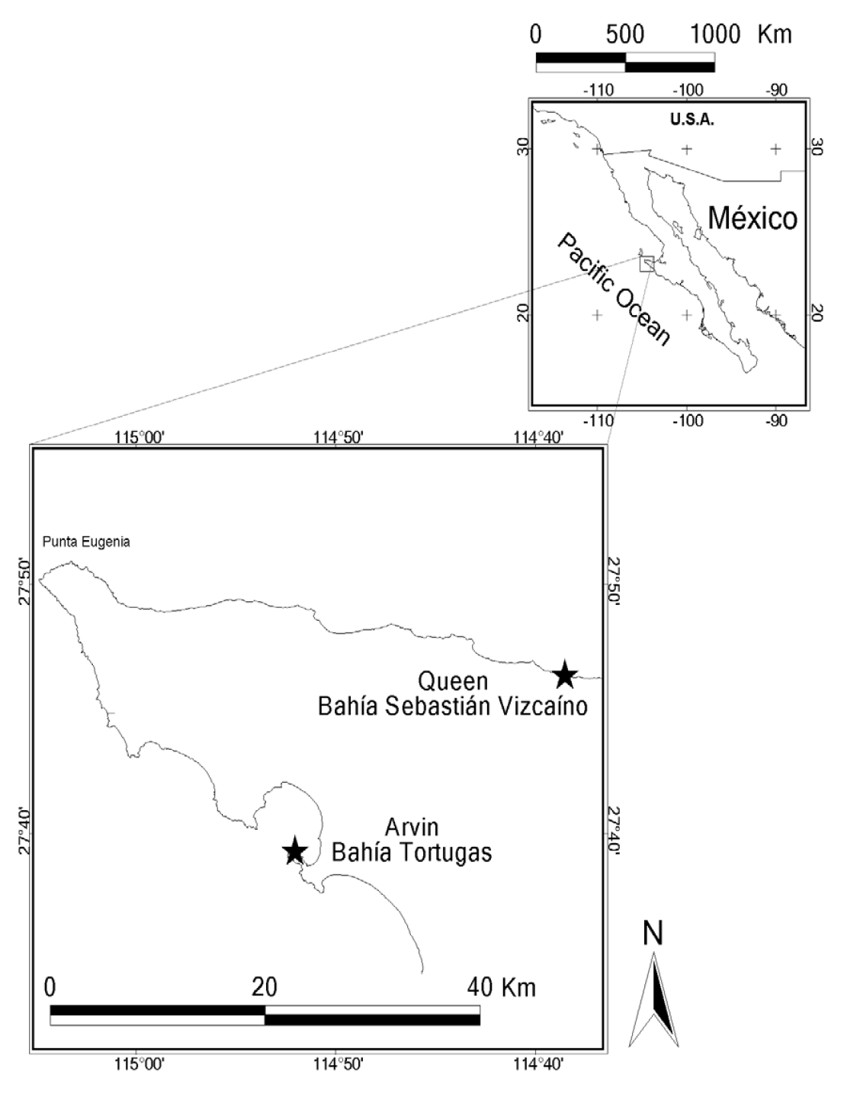
Figura 2. Sitios de estudio para la determinación de hábitats de juveniles de langosta roja. Tomado de Castañeda-Fernández de Lara, 2005.

3. Vulnerabilidad ecológica ante la pesquería de verdillo
La utilización de trampas para la captura de verdillo en la región Pacífico Norte, particularmente en zonas como Punta Abreojos, La Bocana, Bahía Asunción y Bahía Tortugas, conlleva impactos directos sobre los hábitats marinos, principalmente los bancos rocosos y los bosques de macroalgas que funcionan como zonas de refugio y alimentación para diversas especies. Aunque las trampas se consideran artes de pesca de impacto relativamente moderado en comparación con técnicas más intrusivas como redes de arrastre, su interacción directa con el fondo marino genera perturbaciones físicas que pueden acumularse con el tiempo. El daño físico más frecuente ocurre cuando las trampas, durante su fondeo o recuperación, arrastran sobre sustratos rocosos, desprendiendo algas bentónicas, fragmentando estructuras de corales blandos o afectando comunidades de invertebrados adheridos como esponjas y briozoos.
Además del efecto mecánico sobre el fondo, la colocación intensiva de trampas en áreas de alta complejidad estructural puede alterar microhábitats clave que favorecen la diversidad de organismos, lo que, a largo plazo, podría traducirse en una reducción de la disponibilidad de refugio para especies juveniles y en cambios en la composición de la comunidad bentónica. Por otro lado, si bien la pesca con trampas suele ser más selectiva que otros métodos, existe riesgo de captura incidental de organismos no objetivo, especialmente juveniles de verdillo o de especies acompañantes, lo que puede comprometer la estructura poblacional si no se cuenta con dispositivos de escape o BRDs (Bycatch Reduction Devices) adecuados.
Estudios como los de Broadhurst (2000) y Eayrs (2007) demuestran que modificaciones simples en el diseño de entrada y en la incorporación de dispositivos de escape contribuyen a disminuir significativamente la captura de individuos de talla menor o especies no deseadas, sin afectar la eficiencia de captura de ejemplares adultos. No obstante, en la región Pacífico Norte, la adopción de estas tecnologías sigue siendo parcial, aunque se han realizado esfuerzos por probar nuevos diseños de trampa que cuenten con dispositivos de escape que sean más adecuados que la trampa utilizada actualmente; este experimento se encuentra actualmente en una etapa de diseño
Otro factor de impacto directo es la denominada “pesca fantasma”, originada cuando trampas perdidas o abandonadas continúan operando sin control, capturando indiscriminadamente peces, crustáceos y otras especies bentónicas. Investigaciones recientes como las de Matsuoka (2021) subrayan que la pesca fantasma, aunque subestimada, representa una fuente constante de mortalidad no registrada que afecta la dinámica poblacional y contribuye a la degradación de hábitats críticos. Por ello, la integración de mecanismos de degradación controlada, como grapas biodegradables, se ha convertido en una medida clave para mitigar este problema.
En la Cooperativa Punta Abreojos, la pesquería de verdillo se realiza con trampas que incorporan mecanismos biodegradables y cuenta con un sistema formal de recuperación de artes, en el que se registran las coordenadas de cada trampa. En caso de extravío, estas pueden ser recuperadas por un equipo de buceo especializado, lo que permite mantener un porcentaje de pérdida muy bajo.
Adicionalmente, la cooperativa ha participado en proyectos piloto de la Global Ghost Gear Initiative, orientados a la recuperación de artes de pesca fantasma y a la prueba de dispositivos de localización que faciliten la detección y recuperación de trampas extraviadas.
El uso de trampas para la captura de verdillo se considera una práctica con impactos manejables, cuyo efecto directo sobre el fondo marino y la fauna asociada depende en gran medida del diseño del arte de pesca, la densidad de operación, la adopción de medidas técnicas para reducir la captura incidental y la aplicación de buenas prácticas de fondeo y recuperación.
4. Evidencia de impactos y estudios comparativos
La pesquería con trampas, utilizada tanto en la captura de verdillo como en la de langosta en la región del Pacífico Norte de Baja California Sur, representa una modalidad de pesca tradicional que se distingue por su selectividad y menor impacto físico en el hábitat en comparación con otras artes pesqueras. Sin embargo, el impacto ecológico de este arte de pesca ha sido objeto de estudio y discusión, particularmente en relación con la captura incidental, los efectos sobre la estructura bentónica y las posibles alteraciones en la dinámica del ecosistema.
Diversos estudios han señalado que las trampas pueden generar un impacto moderado sobre la fauna bentónica, principalmente a través de la perturbación física del sustrato y la captura incidental de especies no objetivo (bycatch). Por ejemplo, investigaciones realizadas en sistemas similares indican que la instalación y recuperación de trampas pueden ocasionar daños localizados en organismos sésiles o especies asociadas al fondo, especialmente cuando estas se colocan sobre hábitats rocosos complejos o arrecifes de algas (Rodríguez-Castañeda & Sánchez-Salas, 2014; Ramírez-Estrella & Romero-Ramírez, 2016). Sin embargo, el alcance y la severidad de estos impactos suelen ser menores en comparación con métodos de pesca más invasivos, como las redes de arrastre o la pesca con voladoras, que remueven grandes extensiones del fondo marino.
El estudio realizado por Eno et al., en 2001 donde se examina el efecto de las trampas de langostas y crustáceos recuperadas desde sustratos rocosos en el sur de Inglaterra revelaron que los hábitats y sus comunidades parecían relativamente no afectados por esta actividad. Se observó que el coral abanico rosa de crecimiento lento y larga vida, Eunicella verrucosa, se flexionaba por el peso de las trampas al pasar y luego regresaba a una posición vertical. Los estudios cuantitativos realizados en el sur de Inglaterra y el oeste de Gales basados en muestreos realizados a lo largo de transectos antes y después de un mes de pesca con trampas para cangrejos y langostas. Los resultados sugieren que cuatro semanas de pesca relativamente intensa no tuvieron efectos perjudiciales inmediatos sobre la abundancia de las especies seleccionadas para el estudio, a excepción del daño registrado en grandes colonias individuales del coral ross P. foliacea, los efectos a corto plazo de la pesca con trampas sobre especies bentónicas consideradas sensibles en el oeste de Gales y Lyme Bay no parecieron ser perjudiciales.
Un aspecto crucial es la influencia que tienen las trampas sobre la biodiversidad y estructura comunitaria del ecosistema. La complejidad estructural del hábitat, especialmente en zonas con bancos rocosos y bosques de macroalgas como el kelp, contribuye significativamente a la riqueza biológica y a la biomasa de invertebrados asociados (Arreguín-Sánchez & Moreno, 2015). La colocación reiterada de trampas puede provocar una disminución local en la cobertura de estas comunidades bentónicas, alterando los microhábitats de especies como el abulón y otras especies invertebradas, lo que a su vez puede repercutir en la cadena trófica y en la productividad del sistema.
En los estudios para detectar los efectos de la pesca en el hábitat esencial de los peces (Goode et al. 2021) se sugiere que las trampas en la pesca de langosta contribuyen de forma insignificante a la acumulación de daños en el hábitat marino debido a la amplia zona de pesca y a la pequeña huella de cada trampa. Por último, en las evaluaciones del impacto de las diferentes artes de pesca no se evidenciaron impactos físicos negativos significativos ni biológicos de métodos como las trampas (Chuenpagdee et al. 2003).
Shester (2008) evaluó los efectos de las trampas de langosta sobre el hábitat en un arrecife rocoso ubicado dentro de la concesión de la Cooperativa Punta Abreojos (sitio de pesca también utilizado en la pesquería de verdillo). El sitio se caracteriza por una alta cobertura de algas coralinas, bajo relieve y un sustrato dominado por arena y cantos rodados, además de una presencia moderada de gorgonias y Eisenia.
Los análisis de cobertura bentónica no detectaron diferencias significativas entre las zonas donde cayeron las trampas y las zonas de control, ni antes ni después de 24 horas. Esto indica que las trampas no generan cambios de corto plazo en la estructura del hábitat cuando permanecen fondeadas durante períodos típicos de operación.
En los experimentos de impacto directo, el aplastamiento ocasionado por la caída de las trampas produjo daños mínimos en las gorgonias (menos del 1% del esqueleto en un solo caso de 37 ensayos). El arrastre de las trampas causó daños con mayor frecuencia, aunque nunca superiores al 5% del esqueleto. Ninguna gorgonia se desprendió del sustrato, y ni Eisenia ni las esponjas mostraron daños visibles.
En conjunto, los resultados sugieren que, bajo las condiciones evaluadas, las trampas de langosta generan impactos bajos sobre el hábitat bentónico cuando se operan durante periodos de aproximadamente 24 horas. Dado que las trampas utilizadas en la pesquería de verdillo presentan características similares, operan por lapsos más cortos y en zonas comparables, por lo que puede considerarse que el impacto sobre el hábitat sería igualmente bajo en la pesquería de verdillo.

Bibliografía
Ahmad, K., Campana, S. E., & Matsuoka, K. (2022). Bycatch reduction devices in trap fisheries: efficiency and selectivity across species. Fisheries Research, 243, 106-112.
Arreguín-Sánchez, F., & Moreno, G. (2015). Complejidad estructural del hábitat rocoso de bancos abuloneros: su influencia en la diversidad y biomasa de invertebrados. Revista de Biología Marina y Oceanografía, 50(1), 55-67.
Arreguín-Sánchez, F., & Moreno, G. (2015). Complejidad estructural del hábitat rocoso de bancos abuloneros: su influencia en la diversidad y biomasa de invertebrados. Revista de Biología Marina y Oceanografía, 50(1), 55-67.
Broadhurst, M. K. (2000). Modificación de artes de pesca para la reducción de capturas accesorias: un enfoque práctico. Reviews in Fish Biology and Fisheries, 10, 27-60.
Campbell, M. D., Broadhurst, M. K., & Eayrs, S. (2010). Evaluación del diseño de dispositivos de escape en trampas para crustáceos. Fisheries Research, 101(1-2), 123-131.
Chuenpagdee, R., Morgan, L., Maxwell, S., Norse, S., Pauly, D. (2003). Assessing collateral impacts of fishing methods in US waters. The Ecological Society of America, 1(10), 517–524. www.nationalacademies.org
CONABIO. (2010). Los manglares de México: Extensión, distribución y monitoreo. Comisión Nacional para el Conocimiento y Uso de la Biodiversidad. Recuperado de
CONANP (Comisión Nacional de Áreas Naturales Protegidas). (2010). Caracterización y diagnóstico de la región suroeste de la Reserva de la Biosfera El Vizcaíno en el municipio de Mulegé, BCS. Secretaría de Medio Ambiente y Recursos Naturales.
CONANP. (2010). Caracterización y diagnóstico de la región suroeste de la Reserva de la Biosfera El Vizcaíno, Municipio de Mulegé, BCS. Comisión Nacional de Áreas Naturales Protegidas.
Eayrs, S. (2007). Bycatch reduction devices: recent developments in trap and net fisheries. Reviews in Fish Biology and Fisheries, 17(2-3), 263-275.
Eno, N. C., MacDonald, D. S., Kinnear, J. A. M., Amos, C. S., Chapman, C. J., Clark, R. A., Bunker, F. St P. D., and Munro, C. 2001. Effects of crustacean traps on benthic fauna.– ICES Journal of Marine Science, 58: 11–20.
Guzmán del Próo, S. A., & Guzmán del Próo, J. (2008). Análisis de la variación estacional e interanual de la cosecha de Gelidium robustum en Baja California Sur, México. Ciencias Marinas, 34(2), 193-204. https://doi.org/10.7773/cm.v34i2.1038
Goode, A. G., Grabowski, J. H., y Brady, D. C. (2021). Evaluating benthic impact of the gulf of maine lobster fishery using the swept area seabed impact (Sasi) model. Canadian Journal of Fisheries and Aquatic Sciences, 78(6), 693–703. https://doi.org/10.1139/cjfas-2020-0305
Hernandez-Guerrero, C.J. 1997. Análisis de la variación estacional e interanual de la cosecha de Gelidium robustum en Baja California Sur, México. CICIMAR-IPN. 71 pp.
INE (Instituto Nacional de Ecología). (2012). Biodiversidad y vulnerabilidad de los ecosistemas costeros en Baja California Sur. Secretaría de Medio Ambiente y Recursos Naturales.
Karnauskas, M., & Hixon, M. (2014). Patterns and processes in the California Current System: implications for marine resource management. Journal of Marine Systems, 136, 1-3.
Lluch-Cota, S. E., Arreguín-Sánchez, F., & Lluch-Cota, D. B. (2007). Impactos de la variabilidad climática sobre la productividad pesquera de Baja California Sur. Ciencias Marinas, 33(1), 121–135.
López-Pérez, R., & Campos-Cruz, J. (2011). Estudio florístico de las algas bentónicas de Bahía Asunción, Baja California Sur, México. Botanica Marina, 54(1), 77-92.
Moreno, G., & Arreguín-Sánchez, F. (2013). The California lobster fishery and climate in the kelp bed ecosystem. ICES Journal of Marine Science, 70(8), 1836-1845.
Oceana (2020). The ups and downs of traps: environmental impact, entanglement, mitigation and the future of trap fishing for crustaceans and fish. Oceana Report.
Ramírez-Estrella, F., & Romero-Ramírez, A. (2016). Descripción histórica y reciente de las pesquerías artesanales de Punta Abreojos, BCS, México. Revista Mexicana de Ciencias Pesqueras, 4(1), 45-56.
Rodríguez-Castañeda, G., & Sánchez-Salas, F. (2014). Conservation challenges for small-scale fisheries: Bycatch and habitat impacts of traps and gillnets. Marine Policy, 45, 31-37.
Salas-Moya, C., & Muñoz-Pérez, R. (2018). Microhábitat y biota asociada de juveniles de abulón Haliotis fulgens y H. corrugata en Bahía Tortugas, Baja California Sur, México. Journal of Shellfish Research, 37(2), 367-375.
Shester, G. 2008. Sustainability in small-scall fisheries: an analysis of ecosystem impacts, fishing behavior, and spatial management using participatory research methods. Stanford University.
Vázquez-López, E., & Martínez-Campos, G. (2019). Ordenamiento Ecológico Marino en el Pacífico Norte mexicano: propuesta metodológica. Revista de Estudios Marinos, 47(1), 85-102.

